汰渍集团广州雅璐洁日化公司基德洗衣粉
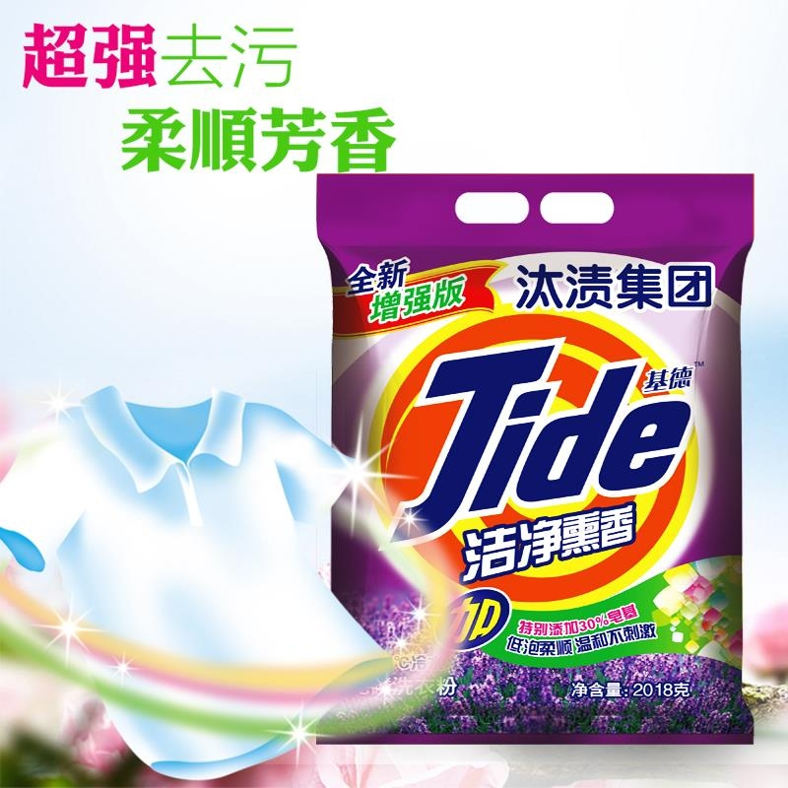

中国注册商标：汰渍集团基德洗衣粉：汰渍集团（中国）实业控股有限公司监制，广州雅璐洁日化有限公司严格按国标配方生产的基德洗衣粉，具有杀菌消毒，净白去渍，低泡易漂之功效，洁净熏香型全新增强版洗衣粉，特别添加30 %皂基，挑战0ºC冷水，低泡柔顺温和不刺激，适合各种衣物的手洗机洗，本产品不含磷适合婴幼儿及成人衣物，是现代家庭必备的家庭装洗衣粉。
深受消费者喜爱，是现代家庭必备产品。
广州雅璐洁日化有限公司（简称：“雅璐洁”）是国内日化龙头企业，创业与2015年，总部位于广州市，主营民生离不开的日化产品，营销网络星罗棋布，遍布全国各省（区）、直辖市。
雅璐洁保持持续快速发展，先后获得了“中国著名品牌”称号，并和汰渍集团（中国）实业控股有限公司（简称：汰渍集团）签订了长期合同，获取了汰渍集团商标的生产及加工权益，汰渍集团“台渍”第三类日化产品的授权和指定特约点。
随着销售的不断增长，雅璐洁的生产规模迅速扩大。至今，雅璐洁在全国各大生产基地生产设备先进，生产管理规范，环境保护严格，能有效控制"三废"排放，实施清洁生产、环保生产、节约生产和循环生产，是干净整洁、绿树成荫、无粉尘、无噪音、水资源循环利用的环境友好型工厂。
雅璐洁成立以来一直十分重视科技研发工作，本着以质量定生存的宗旨，过硬的产品品质赢得了消费者的信赖，强大的自主创新能力顶起了民族日化工业的脊梁。至今，不断提升雅璐洁的科技研发水平和自主创新能力，促进产品结构调整、企业转型升级，实现企业科学发展。
发展中的雅璐洁积极履行企业公民的社会责任，关爱民生、匡助教育、周济孤贫，以高度的社会责任感和感恩的心态回馈社会，热心公益慈善事业，关心弱势群体，坚持服务社会、承担责任，为社会解决就业问题。
面向国际化、现代化的雅璐洁，在雅璐洁一家亲文化的统领下，以"世界名牌、百年雅璐洁"为愿景，以"健康幸福每一家"为使命，以"立信、立责、立质、立真、立先"为价值观，坚持绿色健康战略，忠诚祖国、忠诚人民、忠诚消费者，做保护地球的坚强卫士，雅璐洁给你绿色健康的家！努力为消费者提供更安全、更健康、更环保、更优质的产品，做专做强做大民族大日化，实现产业报国，为国家争光，为民族争气，与伟大祖国同频共振，拥抱新时代、跟上新时代、引领新时代，争做新时代的领先者和排头兵，为构建社会主义和谐社会做出更大的贡献！
汰渍集团(中国)实业控股有限公司广州雅璐洁日化有限公司生产经营的产品
汰渍集团（中国）实业控股有限公司；台渍净白洗衣粉、无磷洗衣粉、散装洗衣粉、宾馆酒店洗衣粉、医院去血渍洗衣粉、婴儿专用洗衣液、留香型洗衣皂液、无荧光增白剂洗衣片、各种环境清洁剂、美白护肤化妆品。​

面对品种繁多的洗衣粉我们应怎样选择?
一、洗衣粉的感官指标——色泽、气味、颗粒度等可作为我们选择的参考。一般洗衣粉色调应均匀一致;除洗衣粉固有的气味外无异味;如果洗衣粉泛红变臭,颗粒大小不均匀,或有吸潮结块的现象,最好不选用。
二、根据不同的洗涤对象选择不同型号的洗衣粉。目前我国合成洗衣粉按其活性物质含量分为四种型号。
普通洗衣粉和浓缩洗衣粉洗衣粉分为 A 型和 B型：
A 型即普通洗衣粉
这种洗衣粉颗粒大而疏松,溶解性好,泡沫较为丰富,但去污力相对较弱,不易漂洗,一般适合于手洗
B 型即浓缩洗衣粉
这种洗衣粉颗粒小,密度大,泡沫较少,但去污力强(至少是普通洗衣粉的两倍),易于清洗,节约用水,一般适宜于机洗。有的人错误地认为洗衣粉泡沫越多越好,实际上泡沫的多少和去污力没有直接联系。
如果是机洗衣物，要注意一下几点：
一、从包装上区分：名牌优质洗衣粉，包装袋印刷清晰，无错版及油墨污染现象，假冒名牌洗衣粉，包装多数是印刷厂剔出来的废品，有错版及油墨污染现象。
二、从外观上区分：名牌优质洗衣粉，粉为类似小米粒的空心颗粒状，装袋蓬松饱满，手摸袋有滑松感，颜色纯正，颗粒分布均匀。假冒伪劣洗衣粉则夹杂粗颗粒或硬结块，装袋后不满，袋空隙较大，手摸袋有死沉感，粉颜色灰黄。如果加酶的颜色为灰蓝色，酶活力已过期失效，或为其它染色后的不明物质。
三、从使用上区分：名牌体质洗衣粉，放入水中溶解快，手触溶液无烧手感，溶液清而滑爽，发泡量多，去污力明显，用量少而洗涤效能明显，气味不刺鼻。而假冒伪劣洗衣粉放入水中溶解慢，水溶液混浊，盆底有沉物，手触溶液有烧手感，泡沫量很少，去污力差，加大用量后，其洗涤效能仍很低，气味有刺鼻的碱性味。
建议：在购买洗衣服时，一要认明商标，对那些不印有明显地名或厂名的不买;二要注意外观挑选，三是不要在无证经营的小摊上购买，以免上当。

袋后不满，袋空隙较大，手摸袋有死沉感，粉颜色灰黄。如果加酶的颜色为灰蓝色，酶活力已过期失效，或为其它染色后的不明物质。
三、从使用上区分：名牌体质洗衣粉，放入水中溶解快，手触溶液无烧手感，溶液清而滑爽，发泡量多，去污力明显，用量少而洗涤效能明显，气味不刺鼻。而假冒伪劣洗衣粉放入水中溶解慢，水溶液混浊，盆底有沉物，手触溶液有烧手感，泡沫量很少，去污力差，加大用量后，其洗涤效能仍很低，气味有刺鼻的碱性味。
建议：在购买洗衣服时，一要认明商标，对那些不印有明显地名或厂名的不买;二要注意外观挑选，三是不要在无证经营的小摊上购买，以免上当。

